День Учителя
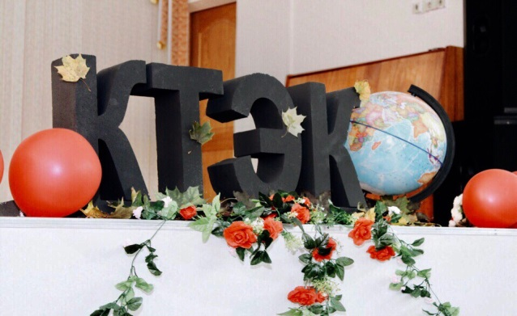
Учитель – главный помощник, верный друг и справедливый наставник.
5-ого октября все ученики поздравили своих учителей с праздником, выразив теплые слова благодарности и подарив цветы.

А также в честь этого праздника в актовом зале колледжа прошёл торжественный концерт, студенты поздравили преподавателей различными выступлениями, а студенческий подготовил видеоролик-поздравление.
